蒙城教育成长论坛


蒙城教育成长论坛公众号正式上线
原创 蒙城教育成长论坛 MTL Education Forum



亲爱的家长们，自六月一日起，论坛重要的公益活动通知将以公众号形式发出，精彩活动不容错过，请关注并支持我们的公众号！

寒来暑往，花开花谢，蒙城教育成长论坛已经和家长们一起走过了四年的时光。四年的光阴，记录了论坛一步步成长壮大的过程，记录了义工们无私奉献的点点滴滴，也记录了各个教育机构的鼎力支持。

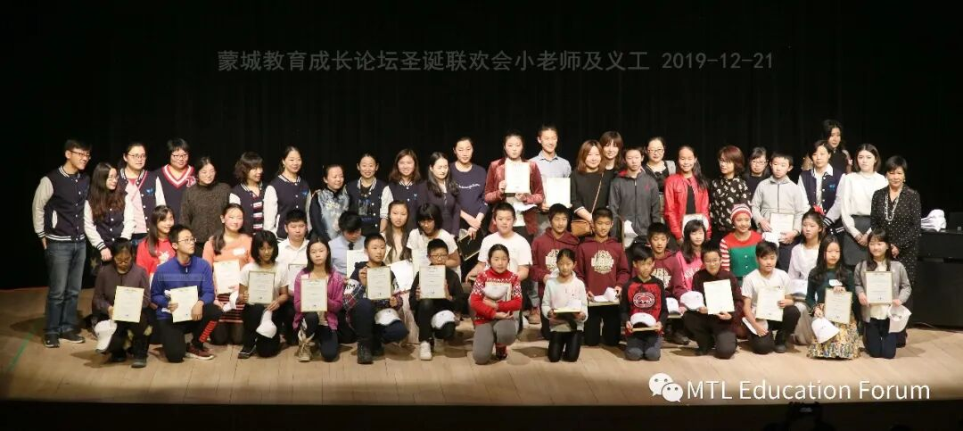

2016年2月成立微信群
2017年1月24日第一场线上公益讲座
2019年4月1日启动义工小老师Les Petits Professeurs公益项目
2019年7月30被政府批准为在册公益组织
2019年8月13日第一场线下公益讲座
2019年8月27日论坛的官网正式上线
2019年9月~10月举办小升初盘点名校系列大型公益讲座
2019年12月21日在Vanier礼堂举行圣诞联欢会
2020年3月16日新冠疫情停课后举办数学、法语、英语、故事会公益课程
2020年3月30日启动一千零一夜故事会公益项目，惠及100多名低龄小朋友
2020年4月论坛成立9个小学群和中学群，先后成立4个专业群：艺术之约、数学之美、民乐之声和吉他之韵，细分社群，满足家长的不同需求
2020年6月1日论坛公众号正式上线
特别值得推荐的热门项目
义工小老师公益项目

义工小老师公益项目 诞生于 2019年4月，截至至今，有184名义工小老师提供了服务，有600多名小树苗得到了帮扶。小老师们经过试听和岗前培训，向小树苗们伸出援助之手，为他们撑起了一片希望的天空。新冠疫情的隔离政策，并没有阻止项目的开展，我们的小老师课堂从图书馆走到了线上，及时帮助了迫切需要帮助的孩子们。我们除了组织各科目辅导之外，还设有英语角、法语角、芭蕾舞、画画辅导等等，活动丰富多彩。乐乐、Tracy和Ivy尽心尽力，不厌其烦地张罗每一天的排课、通知、打卡。

一千零一夜故事会

一千零一夜故事会一登场就受到低龄儿童和家长们的喜爱。小盆友们从周一到周五每天雷打不动坐等听故事。 每次故事会的开始前， 我们还会 为当天过生日的小朋友献上云祝福 。 除了讲故事，我们根据每周的主题组织了古诗朗诵，手工活动及民乐群小朋友的乐器表演等活动。大哥哥、大姐姐和义工妈妈们纷纷积极参与，讲故事献爱心。Serena和董新为每天的故事会顺利开展默默付出大量的时间和精力。

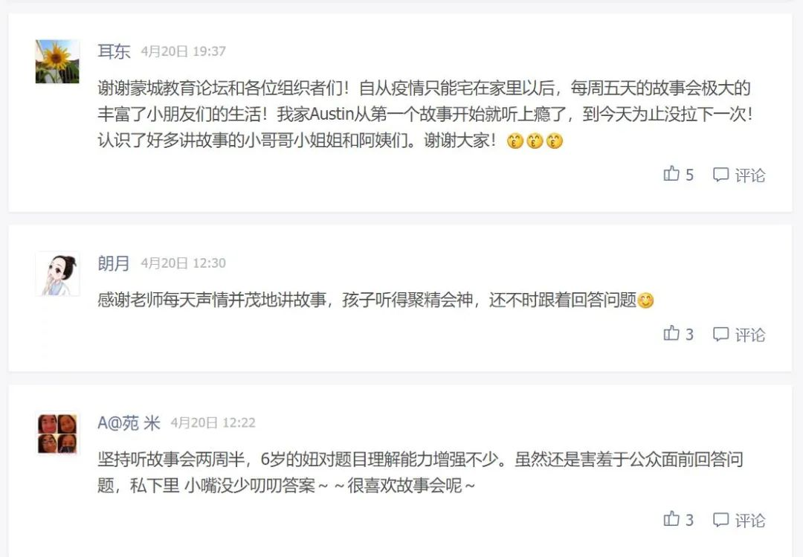
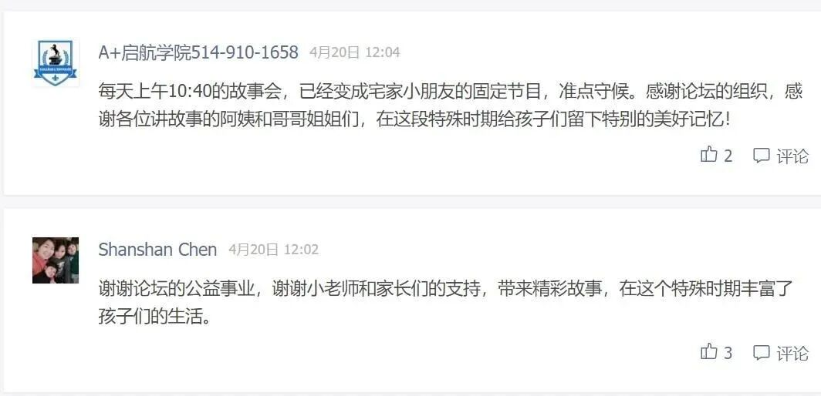

论坛官网设计和维护由柚子挑大梁，论坛公众号由董新运营维护，活动海报设计由刘以恒负责，网站文字由红燕和阿米圈撰写。众多群管们（Emma，Sally，April，Serena，Shirley, Cindy, 加菲，海燕，Ann，林歌，Grace，徐峰，周同，周灵瑜，Renee）全心全意地维护着各群的日常运作。还有很多匿名家长在幕后默默地提供援助，论坛一并感谢并铭记于心。

论坛诚征教育心得、最新教育理念和资讯，欢迎各位家长和教育机构把自己的教育感悟分享给大家，共同陪伴孩子健康成长！ 投稿论坛公众号，请扫以下二维码。 谢谢大家！

支持原创 杜绝抄袭
Les Petits Professeurs 名录
Aaron，Abigail Gao，Angela, Alinna Diao，Annie Chen，Annika Wang, Alex，Alexandre Wu，Alisa Tang，Alexis Gao，Alex Gao，Andy Zhao，Andy Hao，Anthony，Anxin Wang，Cathy Fu，Catherine Dong，Chloe，Claire Wu，Chu Hang，Cindy Zhu，Camille Xie，Cindy Pan，Chris，David Guo，David Qu，David Xu, Daniel Jiang，Daniel Wei, Daniel Su，Delilah Gao，Denise Lee，Devin，Elaine，Ella，Emerson，Emily Ma，Emmy Zhang，Eric Jiang，Eric Shen，Eva Duan，Eva Xing, Evelyn Li，Felix Niu-Li，Fiona，Forest Zang，Hanyi Wang(Ivy), Harry Xu，Haoxuan，Haochen Sun，Hanyue Liu, Hengle Zhao，Hongde Chen，Ica He，Isabella Li，Jason Wang，Jason Ma，Jason Xu, Jack Yang，Jade Ni，Jack Ni，James Ni，Javier Xuan， Jiaming Zhu，Jieling Zheng, Justin，Jingyuan Zhao，Jinyi Pan，Jayson Wang， Jeffrey Li，Jingyi，Jenny zhu，Jieyang，Jessica Wang，Jesse Li，Jinxu Zhang，Jingcheng Xu，Jody Zhao，Julia Xing，Julie Lavigne，Jun cheng Li，Junxi Xu， Karine He, Karen Hu, Kelly Wang，Kevin Meng，Kylie Xu，Kevin Lu，Leon，Leyang Chen，Lok Yuen, Luc ，Kathelina Wei，Laura，Lucy Lu, Luke Lu, Marissa，Marianne Zhang，Marie Sun，Micheal Zhang，Ming Xuan Zhao, Mingzhe Li，Minxuan Wu，Miya Bousquet, Molly Xi ,Muyuan Qian，Nina Geng，Nianen Song，Nicole Chen, Oliver Wang，Olivia Li，Patrick Zhao ,Raymond Liu , Raymond Liang, Robin Sun，Ruihan Zhang，Simon Tian，Samantha Yu，Sicheng Jiang, Sophie, Sarah Huang，Selina Zhang，Sherry.t，Sky Z.，Steven Shen ，Siyuan Liu，Silvia Dong，Sofia，Sunny，Taige Wang，Tanya，Tiffany Chan，Tianlang Xu，Tianhong Xie，Tiger Liu，Tracy Wang , Tracy Ru，Tony Zhong，Vicky，Victor，Wangzhu，Wennie，Xiuying，Xiran, Xutong Yao，Xuefeng Liu, Wenduo Che，Wendy，Weiqi Zhu，Yanmei Wang， Yihe Wang, Yifan Li，Xinyi Wang，Yian Zhang （Abby），Yihan， Yinan Guo，Yingjun Su，Yinshan，Yinhan Tang，Yixin Zhang, Yufei Sun, Yushu Huang，Yuhan Huang，Yinshi Liu，Yiwen Zhu, Ziyue Zhong, Yueqian Zhang，Zheng Wang，Zhong Wang，李朴夫，李怡凡，黎，白佳，黄明轩，黄加轩，纪科因，兰松宁，麦德仁，刘子晗，孙若源，吕美，杨智畅，武雨晴，吴元值，王雨欣，袁士麟，周珊，周芷伊，周子钧，周业竣，周子涵，张皓圆，朱家诚，张迪



预览时标签不可点
阅读原文
阅读
修改于
微信扫一扫
关注该公众号
知道了
微信扫一扫
使用小程序

取消 允许

取消 允许

取消 允许
×
分析


微信扫一扫可打开此内容，
使用完整服务
： ， ， ， ， ， ， ， ， ， ， ， ， 。 视频 小程序 赞 ，轻点两下取消赞 在看 ，轻点两下取消在看 分享 留言 收藏 听过

